【石油观察家】特拉斯全产业链梳理

盘面:

早盘跳水下跌，全天较为弱势，但尾盘有所收复，创业板翻红，两市缩量下跌，但幅度较小，整体风险可控。从技术面上来看，价量有点小背离，虽然总体上仍然以多头为主，但也要谨防高价股的获利止盈，尤其关注近期年度预告不及预期、或后续没有业绩空间的个股。如万集科技，虽然19年盈利预增百倍，但昨日却是放量跌停。

板块方面，造纸涨幅领先，有券商预计，2020年全年外废进口总量将减少50%，保守测算全年缺口接近1000万吨，占需求总量的15%。缺口如此之大，市场对纸价上涨预期强烈。原材料紧缺、库存总量又不高，是业内普遍认为纸价将进入新一轮上涨周期的主要逻辑。

数字货币涨幅也居前。1月13日，“数字货币未来”研讨会暨《数字货币-领导干部读本》发布会在北京大学朗润园举办，中国人民银行副行长范一飞在书中提到了数字货币的管理模式，会上相关人员也谈了数字货币的看法，数字货币的可行性仍需时间的验证。

尾盘，半导体再次发力，快速拉升。老美那边说要限制我们从美方获取半导体技术。受中兴事件影响，我们已知基础领域技术的重要性，半导体不管美方给不给，我们都是要自己干的。

北向资金流入29.8亿元，沪股通3.18亿，深股通26.57亿。个股净买入美的集团1.75亿、伊利股份1.7亿、中国国旅1.58亿、万科A1.31亿。

特斯拉产业链梳理:

2020年开年以来，风头最盛的非特拉斯莫属，上海工厂产的Model 3一年之内火速交付，更是降价到29万，这一深水炸弹将激烈的冲击中国新能源汽车市场，甚至全球汽车市场。有分析师认为，特斯拉或将成为新能源汽车界的Iphone，铸就新一代辉煌，中国新能源汽车产业也将迎来全面深化的发展。

特斯拉的地位

特斯拉 2019 年交付量36.75 万辆，同比增长 50%，2014 年至 2019 年，特斯拉交付量年均增速 63%。2019 年四季度，特斯拉交付汽车 11.2 万辆，同比增长 23%，单季度交付量达到历史新高。2014 年至 2016 年，特斯拉全球市占率维持在 10%左右，2018 年 12.2%，2019 年 1-11 月提升至 15.7%。目前特斯拉在全球新能源乘用车中的市场份额稳居第一位。2019 年 1-11 月特斯拉全球市占率达到 15.7%，领先第二名的比亚迪 5 个百分点。这是在特斯拉尚未降价，尚未在国内国产化的情形下取得的成绩，随着新的一轮降价，国产化的深入在全球市场份份额有望进一步提升。

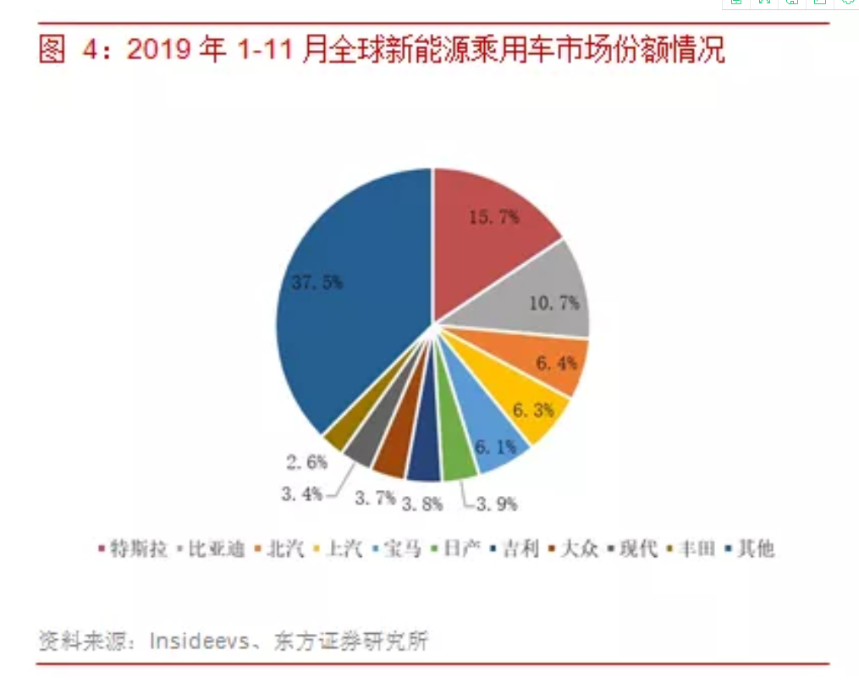

特斯拉的发展势头

从现在的市场份额来看，好像特斯拉的领先地位不明显，那我们看下2019年1-11月的数据。2019 年 1-11月全球新能源乘用车车型销量排行中，特斯拉 Model 3 以24.7 万辆的销量稳居第一，销量是排名第二的北汽 EU 系列的 2.8 倍。同时，特斯拉 Model X 排名第 12，销量达到 3.4 万辆；Model S 的排名进入前 20，销量达到 2.4 万辆。从19年的数据来看特斯拉对其他品牌就具有明显的优势，随着特斯拉国产化后成本的降低，价格的降低，特斯拉的市场竞争力将会更加明显，未来 Model Y 等新车型上市后，市场领先优势有望继续扩大。

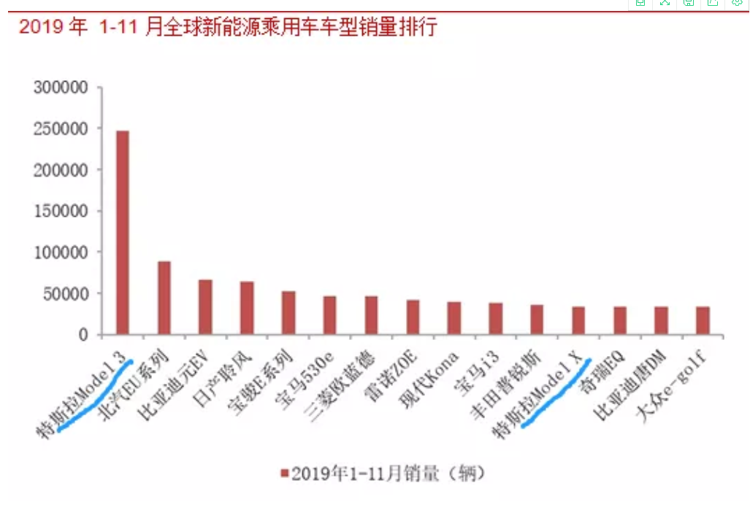

特斯拉的产业链

从上面的数据和近期市场的预期，可以断定特斯拉的发展趋势是比较确定，这也是特斯拉股票大涨，产业链受益的主要原因，那我们最重要的关注其产业链的发展。特斯拉整体产业链可共分为几大部分，包括：动力总成系统、电驱系统、充电、底盘、车身、其他构件、中控系统、内饰和外饰等。涉及直接、间接供应商130多家，而中国企业占据半壁江山。

图解如下：

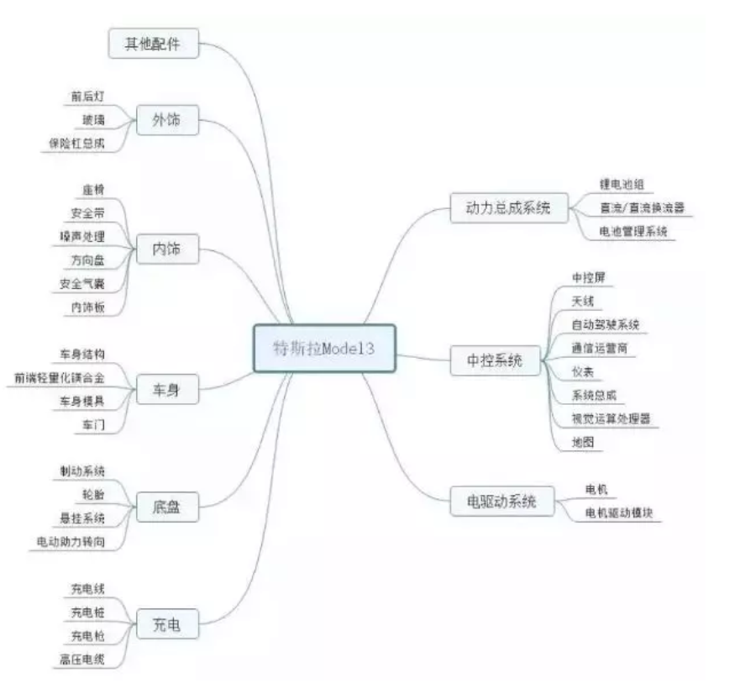

分结构来看：

1、动力总成

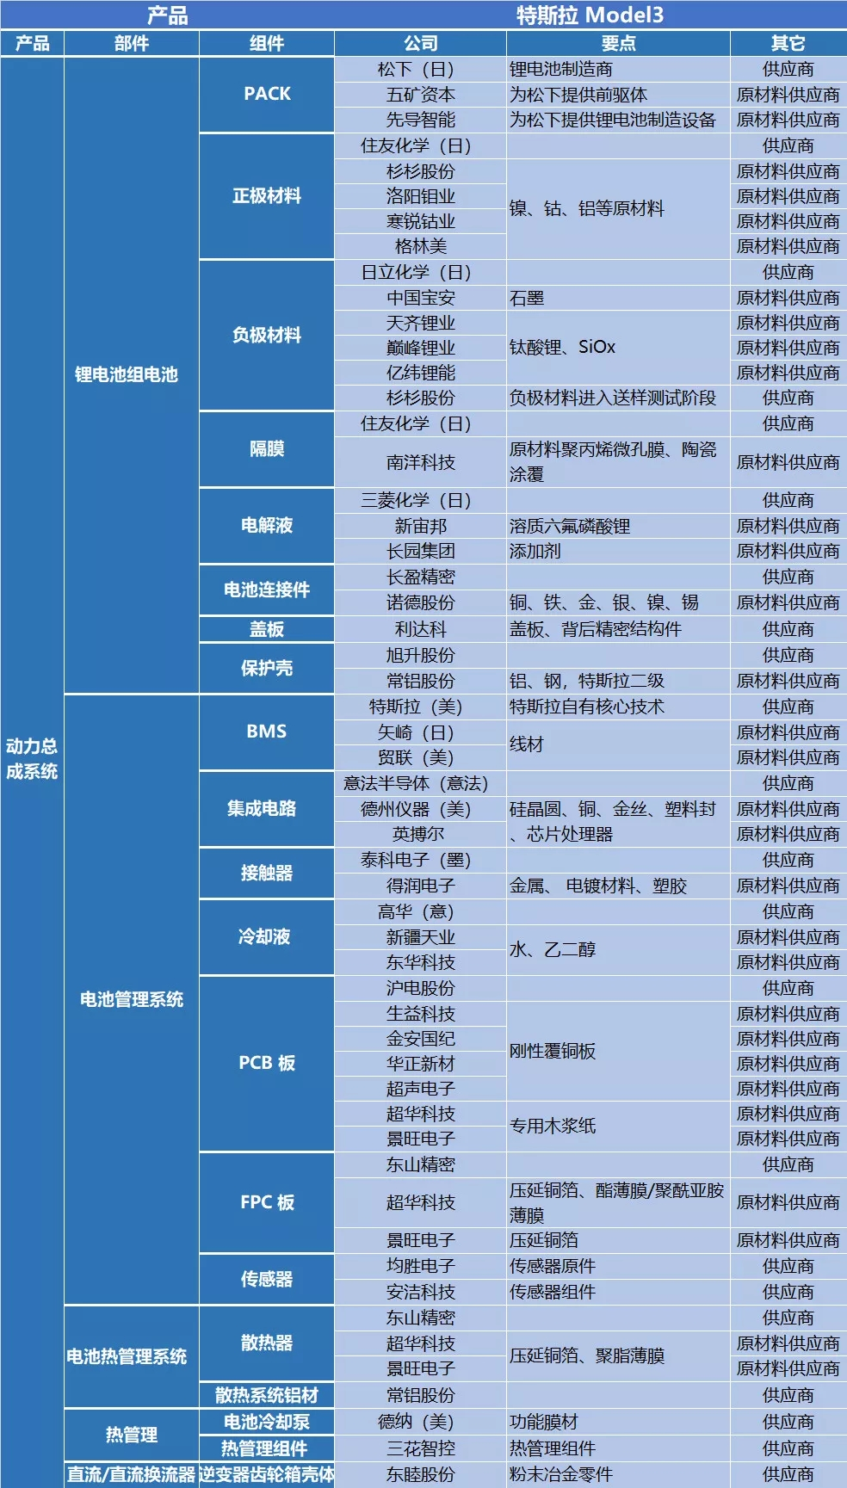

2、中控系统

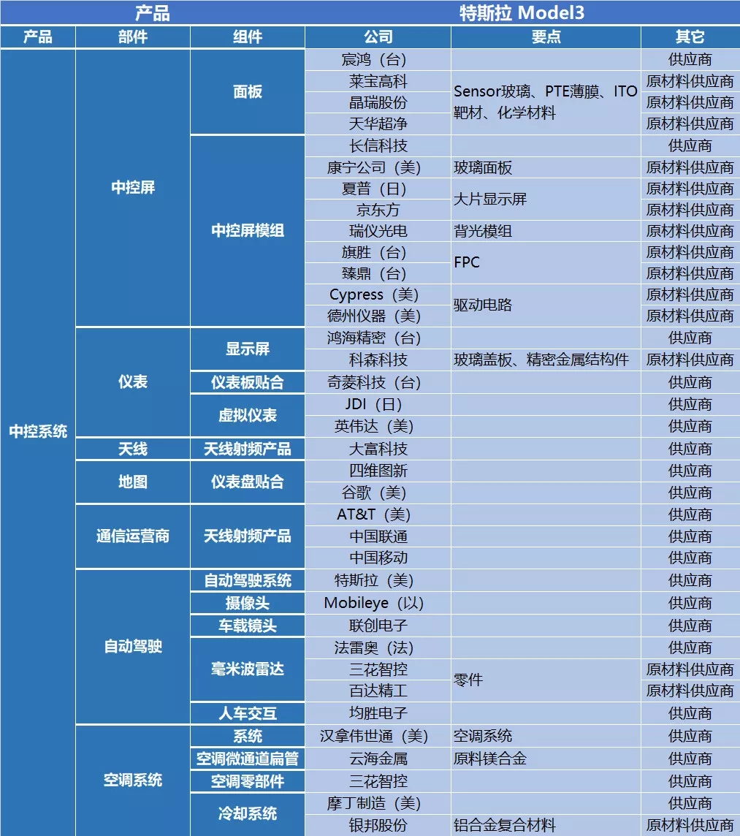

3、电驱系统

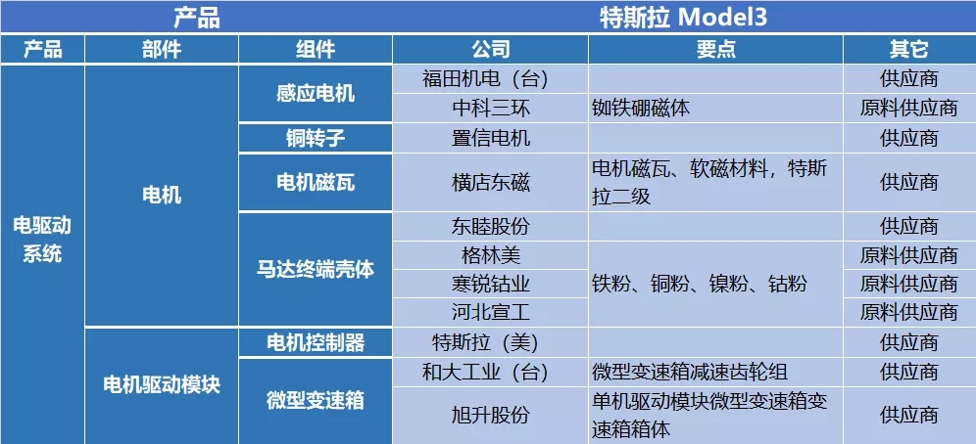

4、底盘和车身

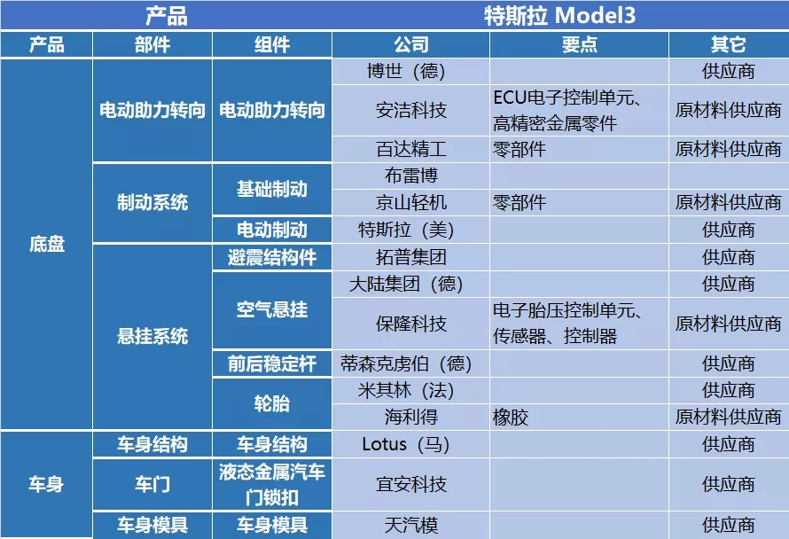

5、充电系统

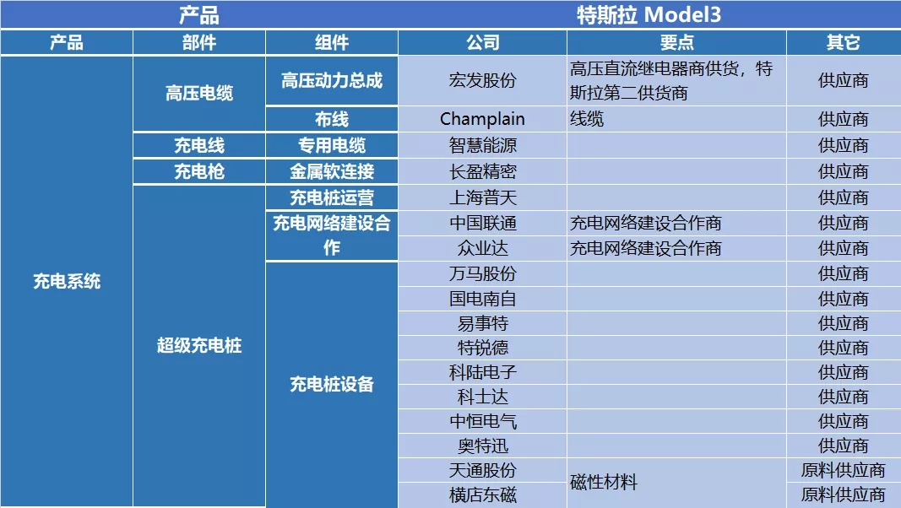

6、内饰、外饰及其他

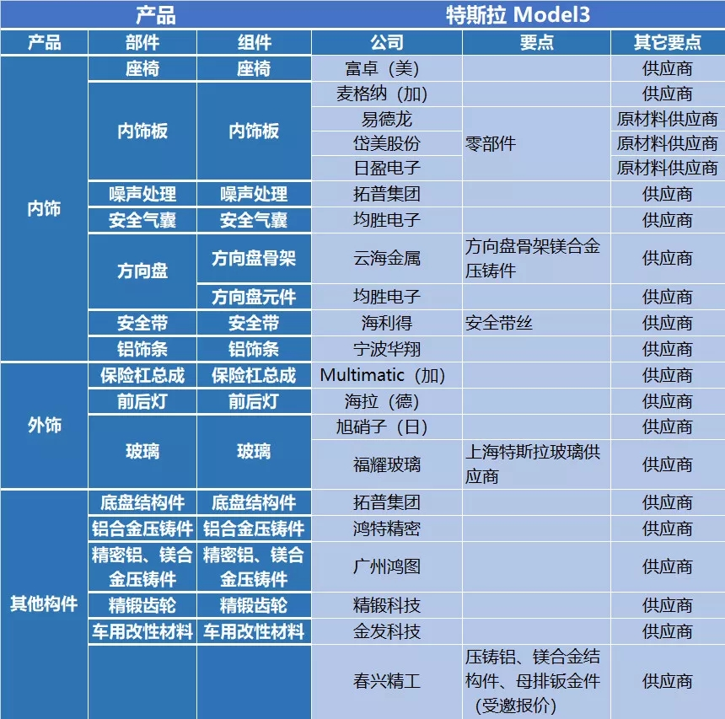

从成本结构来看，其中由三电系统构成的成本占比较高，合计达到 50%，其中电池、电机和电控的成本占比分别达到 38%、6.5%和 5.5%。在三电系统以外，底盘占比 14%，车身占比 5%，内饰占比15%，电子电器占比 9%，其他零部件占比 7%左右。

在电池系统部分，目前主要采用松下和 LG 化学供应的动力电池，但国内供应商已经进入 pack 和 BMS 部分。其中，华域汽车供应电池盒等产品，旭升股份供应散热系统等产品。据测算，电池系统国产化部件占整体比重约为 3.8%。在电机系统部分，目前旭升股份已经为 Model 3 供应电机壳体，中科三环为特斯拉供应铷铁硼磁体。

在电机成本构成中，电机壳体占比约 13%，永磁体占比约 45%，合计 58%。据测算，电机系 统国产化部件占整体比重约为 3.3%。

在底盘系统部分，拓普集团为特斯拉供应轻量化铝合金底盘结构件、大型车身结构件等产品；保隆科技供应 TPMS 产品；广东鸿图供应支架类产品。其中拓普集团供应产品的单车价值量较大，达到5000 元以上。据测算，底盘系统国产化部件占整体比重约为7.0%。

车身部分主要构成为白车身，目前华域汽车为特斯拉供应侧围、车身分拼总成件、后盖模具等产品，天汽模提供模具开发制造服务，文灿股份供应铝合金车身结构件等产品。同时，特斯拉上海工厂建立之后预计可以完成汽车车身冲压等全部工序，车身部分国产化部件占整体比重约为 5%。

在内饰系统部分，目前华域汽车为特斯拉供应座椅整椅等产品，岱美股份供应遮阳板等产品，均胜 电子供应方向盘等产品，宁波华翔供应内饰条等产品。在汽车内饰系统中，仅座椅整椅、遮阳板和方向盘的价值量占比就在 70%以上，由此推测内饰系统部分国产化部件占整体比重约为 10.5%。

在电子电器部分，目前均胜电子供应 HMI 产品，四维图新独家供应导航地图，长信科技供应中控屏模组产品。据测算，电子电器国产化部件占整体比重约为 0.9%。

总体上，现在上海产的特斯拉国产化在30%左右，马斯克承诺会继续提高国产化比例，市场预计到2020年有望实现100%国产化，届时国产的供应商将进一步受益。

投资建议

我们要从长期的角度来看待特斯拉产业链及新能源车配套的供应商，建议关注标的：华域汽车、拓普集团、均胜电子、三花智控、岱美股份、长盈精密。

来源： 行研学社